GET
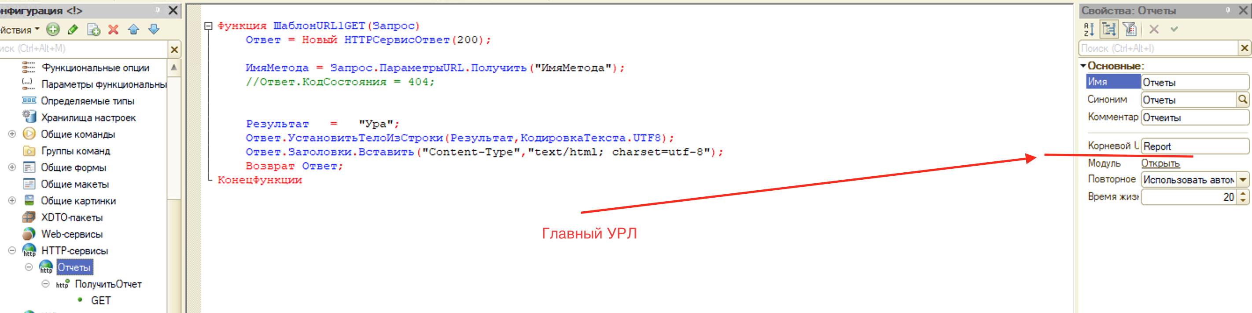
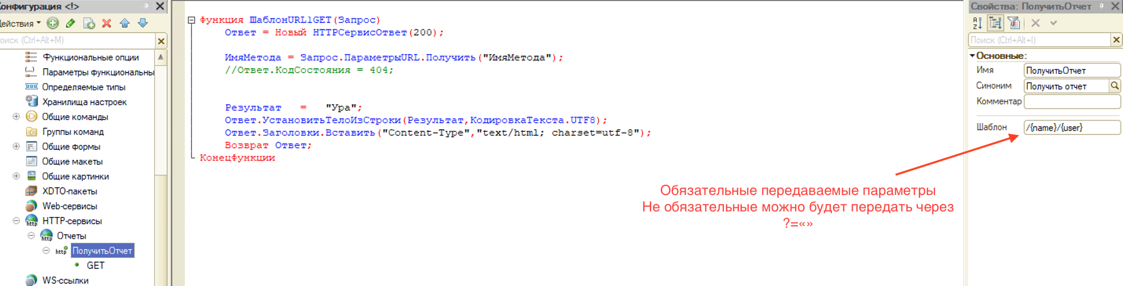
1. На стороне сервера (куда будем отправлять запросы) создаем HTTP сервис и публикуем его вместе в WEB
2. На стороне клинта (откуда будем отправлять запросы) код команды кнопки
&НаКлиенте
Процедура Команда1(Команда)
// В сети есть сайт http://example.com
// Запросим содержимое его главной страницы.
// Подключаемся к сайту.
Соединение = Новый HTTPСоединение(
"94.130.90.116", // сервер (хост)
80, // порт, по умолчанию для http используется 80, для https 443
"ИмяПользователя1С" , // пользователь для доступа к серверу (если он есть)
"ПарольПользователя1С" , // пароль для доступа к серверу (если он есть)
, // здесь указывается прокси, если он есть
, // таймаут в секундах, 0 или пусто - не устанавливать
// защищенное соединение, если используется https
);
// Получаем текст корневой страницы через GET-запрос.
Запрос = Новый HTTPЗапрос("/uchetautorabot/hs/Report/12/13");
// Если бы нужна была другая страница, мы бы указали,
// например, "/about" или "/news".
Результат = Соединение.Получить(Запрос);
Сообщить("Нам вернули код: " + Результат.КодСостояния);
// Что примерно означают коды результата запроса:
// [100, 299] - хороший код возврата
// [300, 399] - нас перенаправляют на другую страницу,
// причём 302 - код постоянного перенаправления
// [400, 499] - ошибка запроса
// [500, 599] - ошибка сервера
// в теле результата запроса - текст обычной html страницы
Сообщить("Тело результата: " + Результат.ПолучитьТелоКакСтроку());
КонецПроцедуры

POST
https://infostart.ru/1c/articles/885287/

